1.-ObjetoImpuesto: Valor definido por un catálogo del SAT, esto es un valor a nivel item de la factura y DR del complemento de pago.

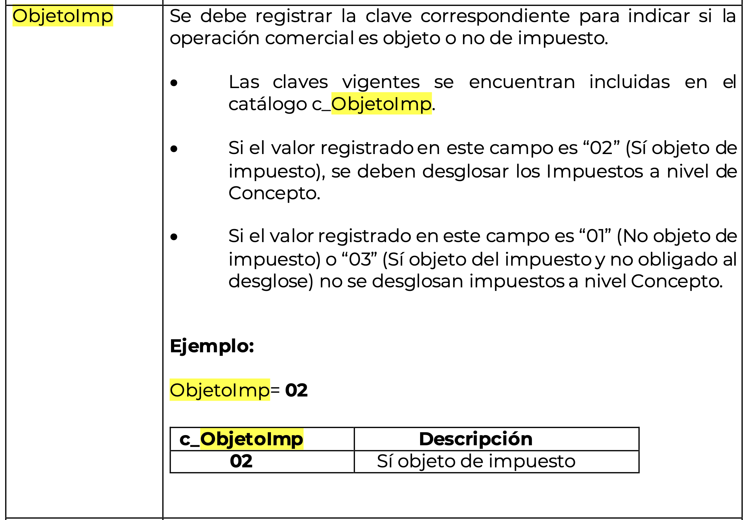

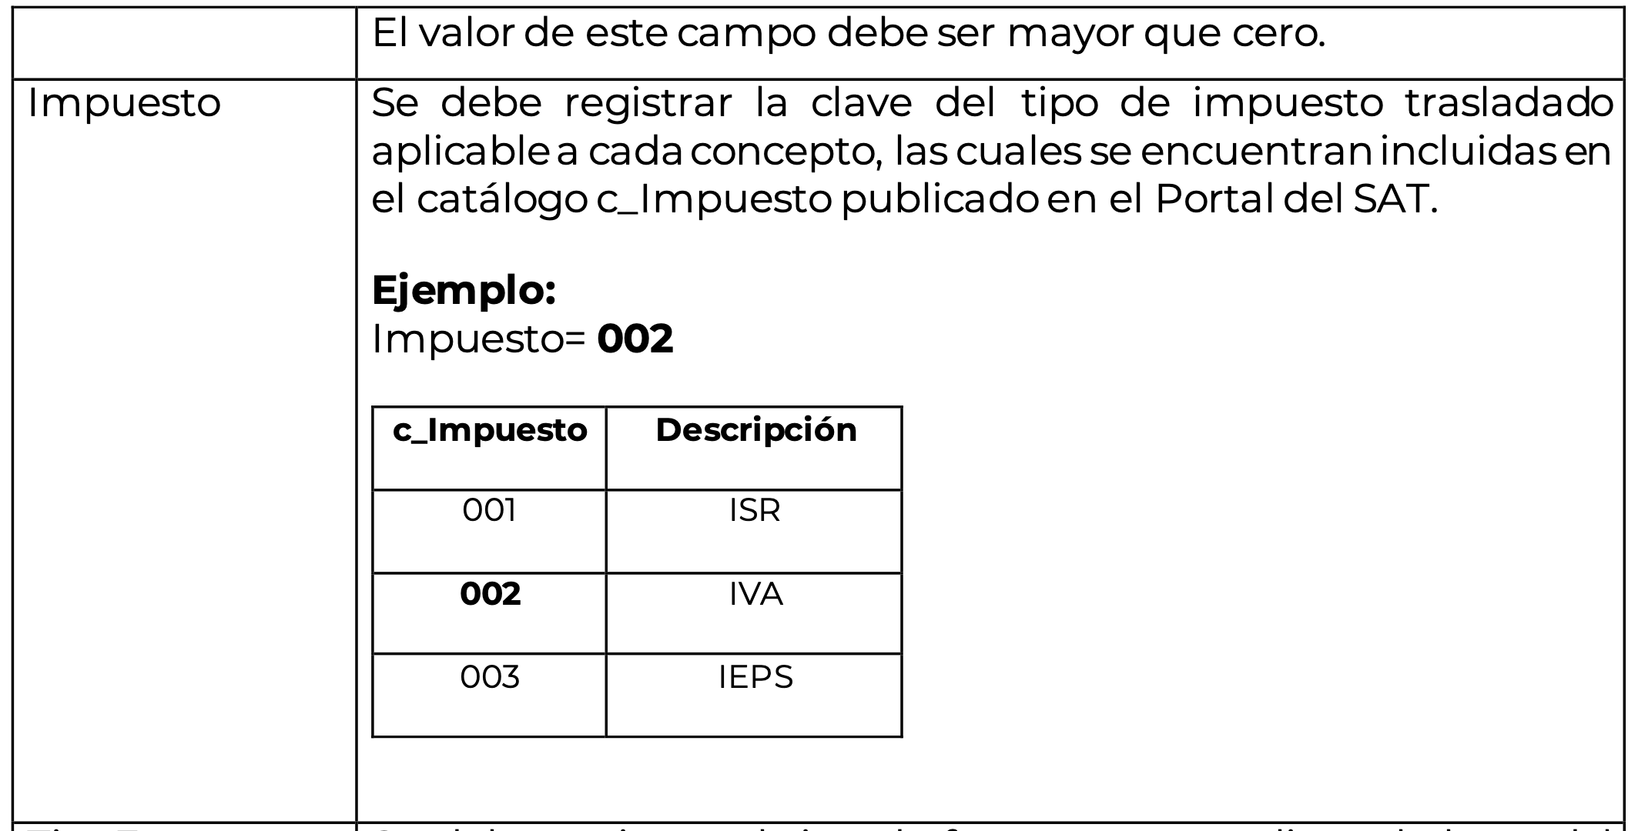

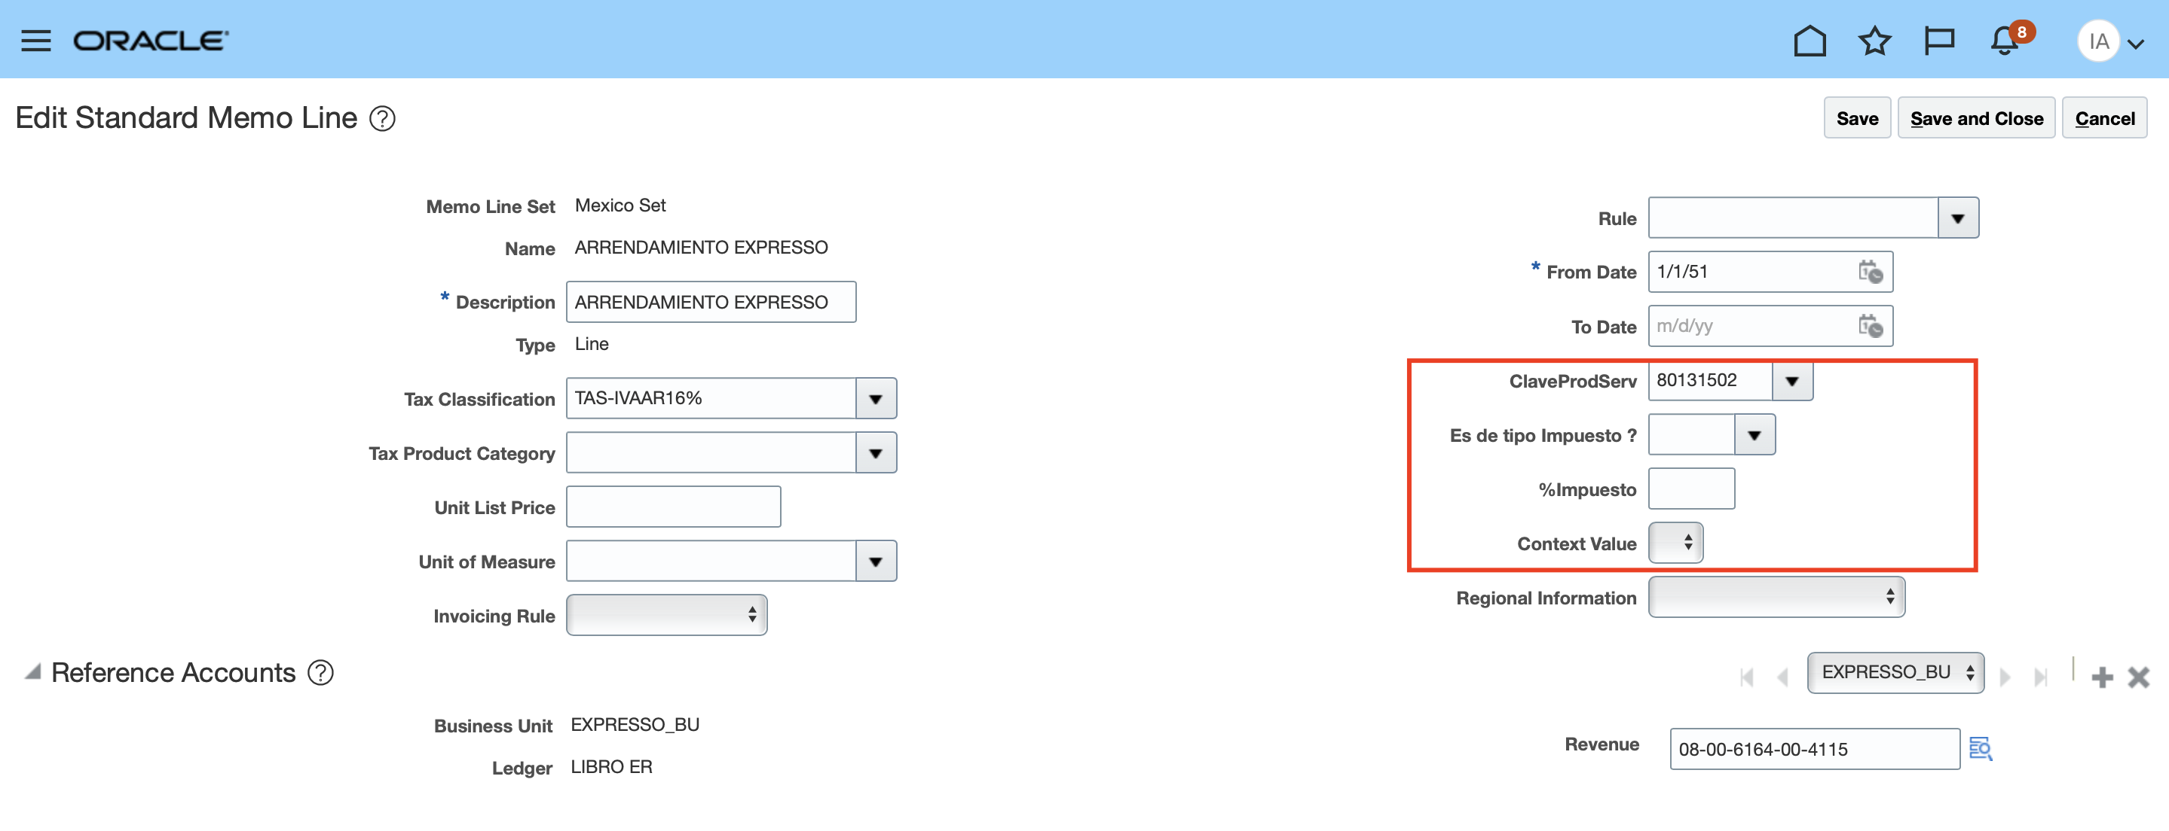

Aquí se podria crear el Campo de **ObjetoImp,** ya que es a nivel linea de concepto y aquí tambien se estaria tomando el impuesto

2.-exportación: Valor definido en un catálogo del SAT, valor definido a nivel header de la factura y complemento de pago.

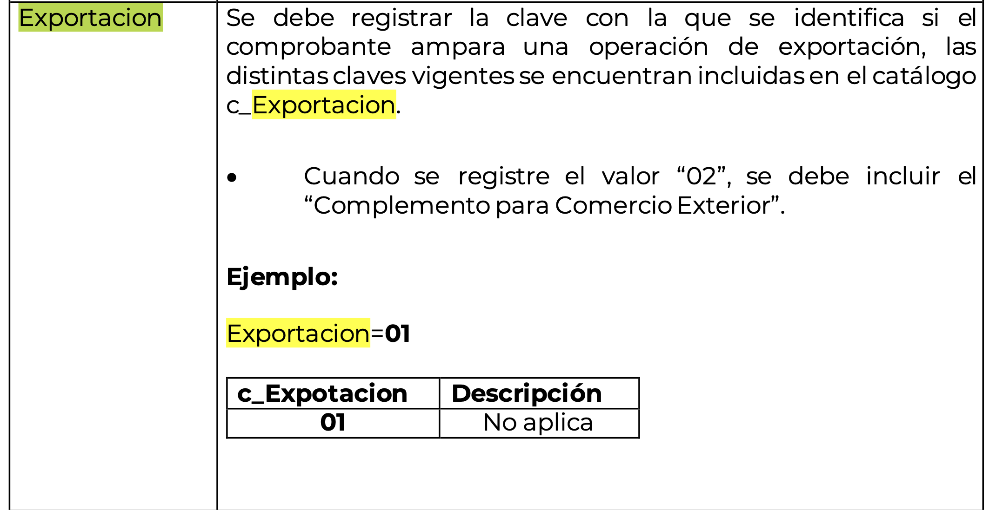

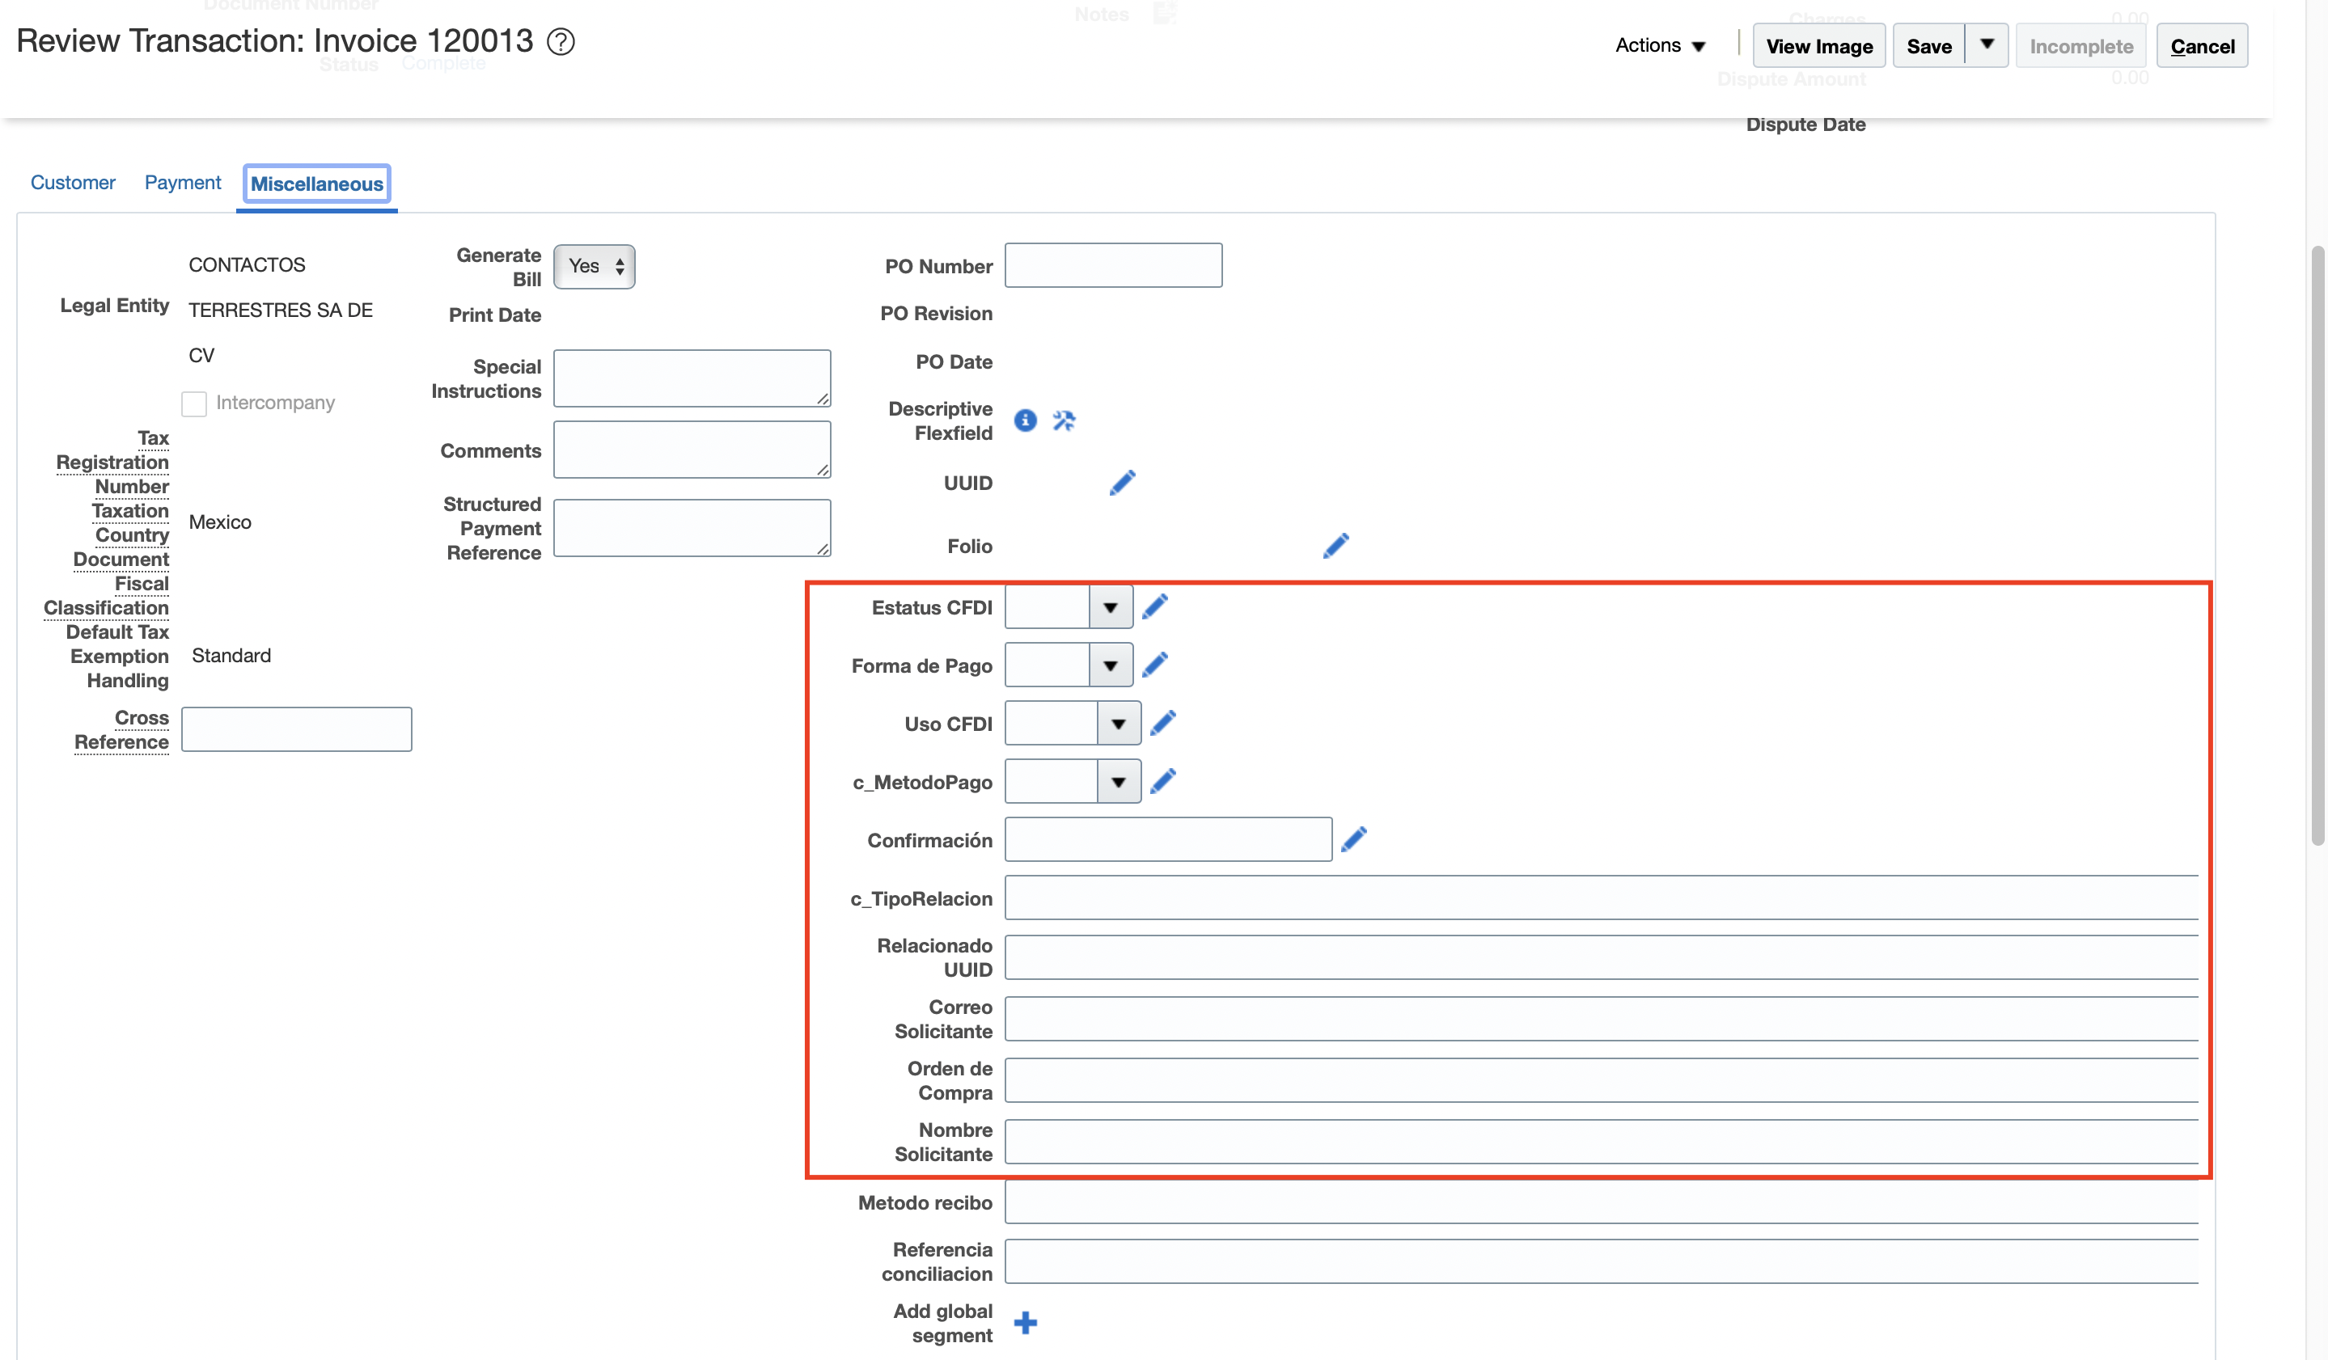

Aquí se podria crear el Campo de **Exportacion**

3.-equivalenciaDR: Evaluar para este campo el siguiente escenario y si es que aplica a los complementos que se crean en APOLO, de ser así se requiere definir si se genera un flex si se puede extraer el tipo del cambio del sistema.

* EquivalenciaDR: Se modifica el nombre del atributo ‘TipoCambioDR’ por el de ‘EquivalenciaDR’